Projeto Conhecendo Novos Sabores
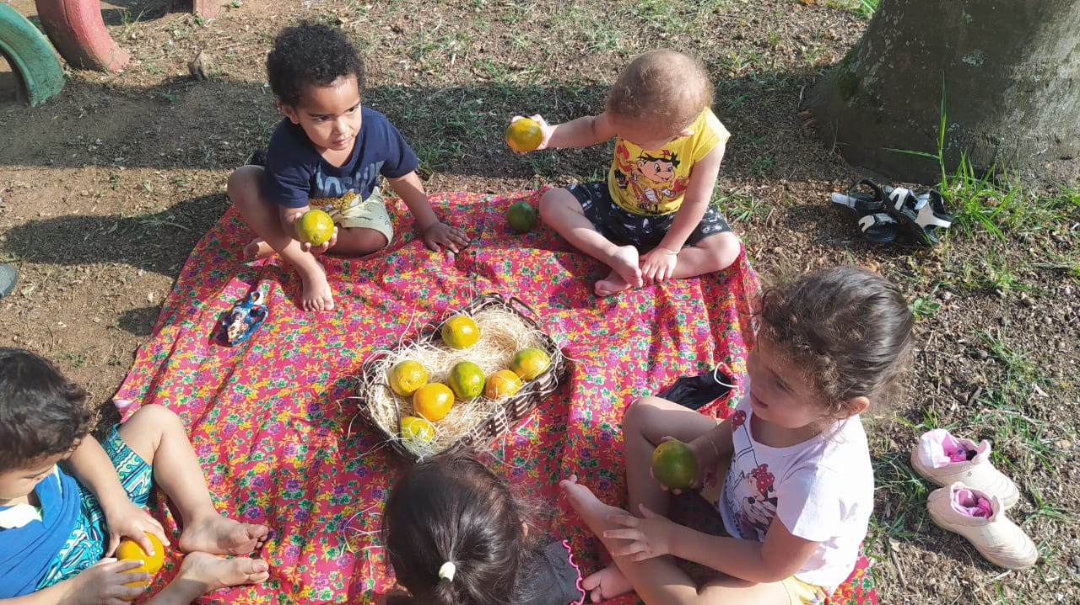
Esse projeto tem o objetivo de incentivar nos bebes e crianças pequenas o consumo e hábitos alimentares saudáveis
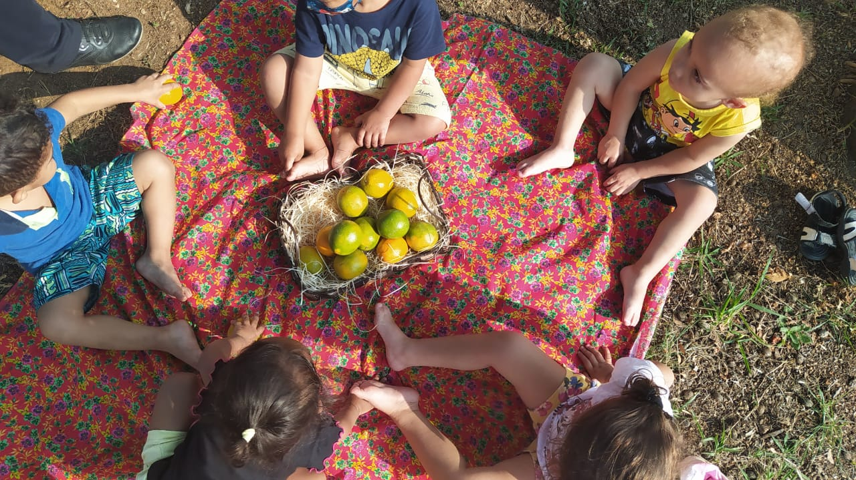
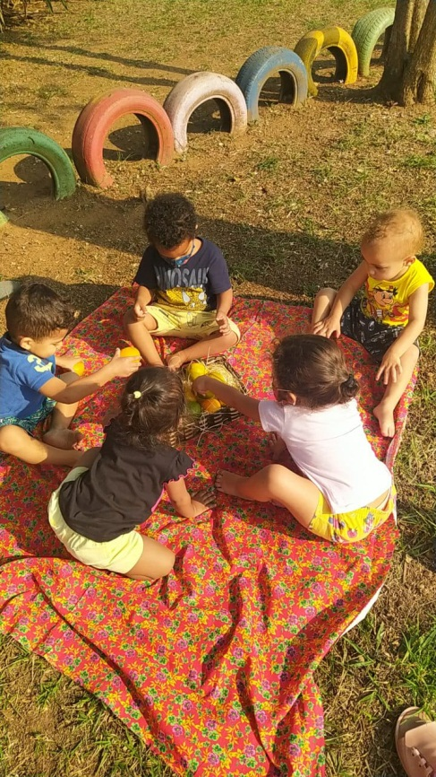
Nas imagens vemos as crianças na roda de conversa no parque falando sobre frutas e quais as preferidas , houve o manuseio da laranja falaram sua textura o cheiro, se estava doce ou azeda, e onde compramos as laranjas e varias hipoteses surgiram.

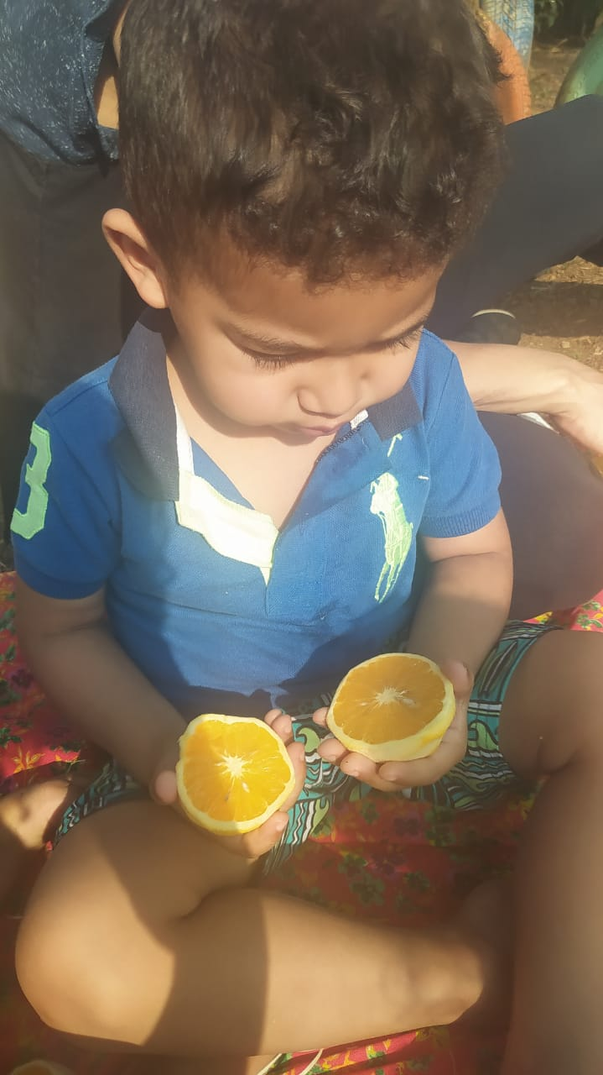
Em seguida a professora descascou as laranjas e as crianças puderam degusta-las.
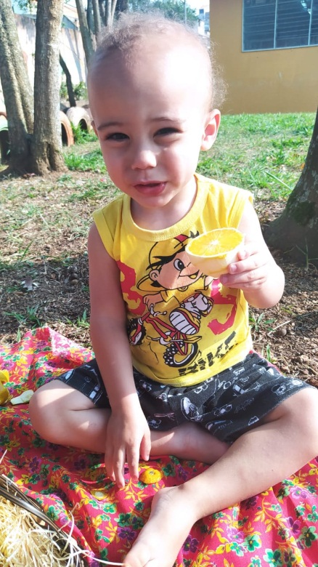
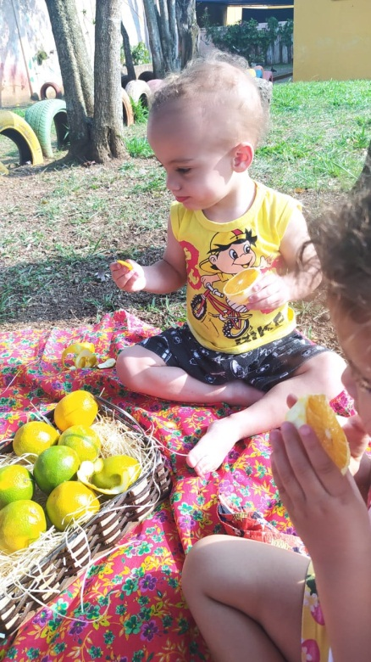
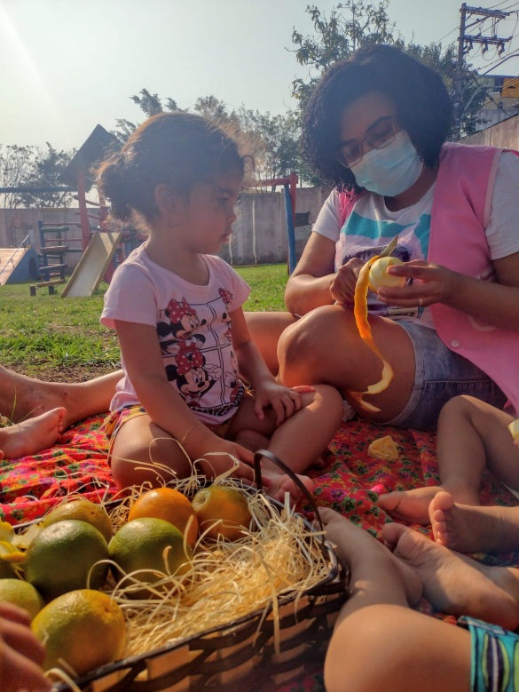

Com essa vivencia percebemos que as crianças não conhecem as frutas e não tem o habito de consumi-las in natura somente como sucos.

